1. Установите СУБД MySQL. Создайте в домашней директории файл .my.cnf, задав в нем логин и пароль, который указывался при установке.

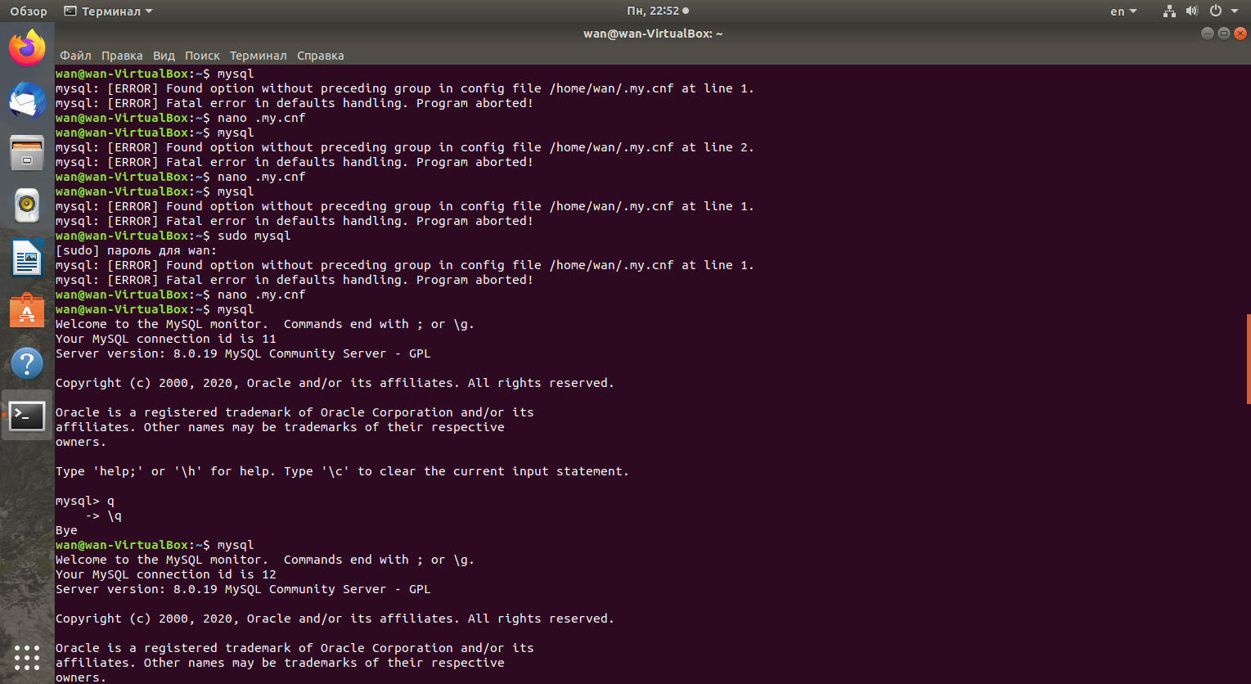

1. Создайте базу данных example, разместите в ней таблицу users, состоящую из двух столбцов, числового id и строкового name. 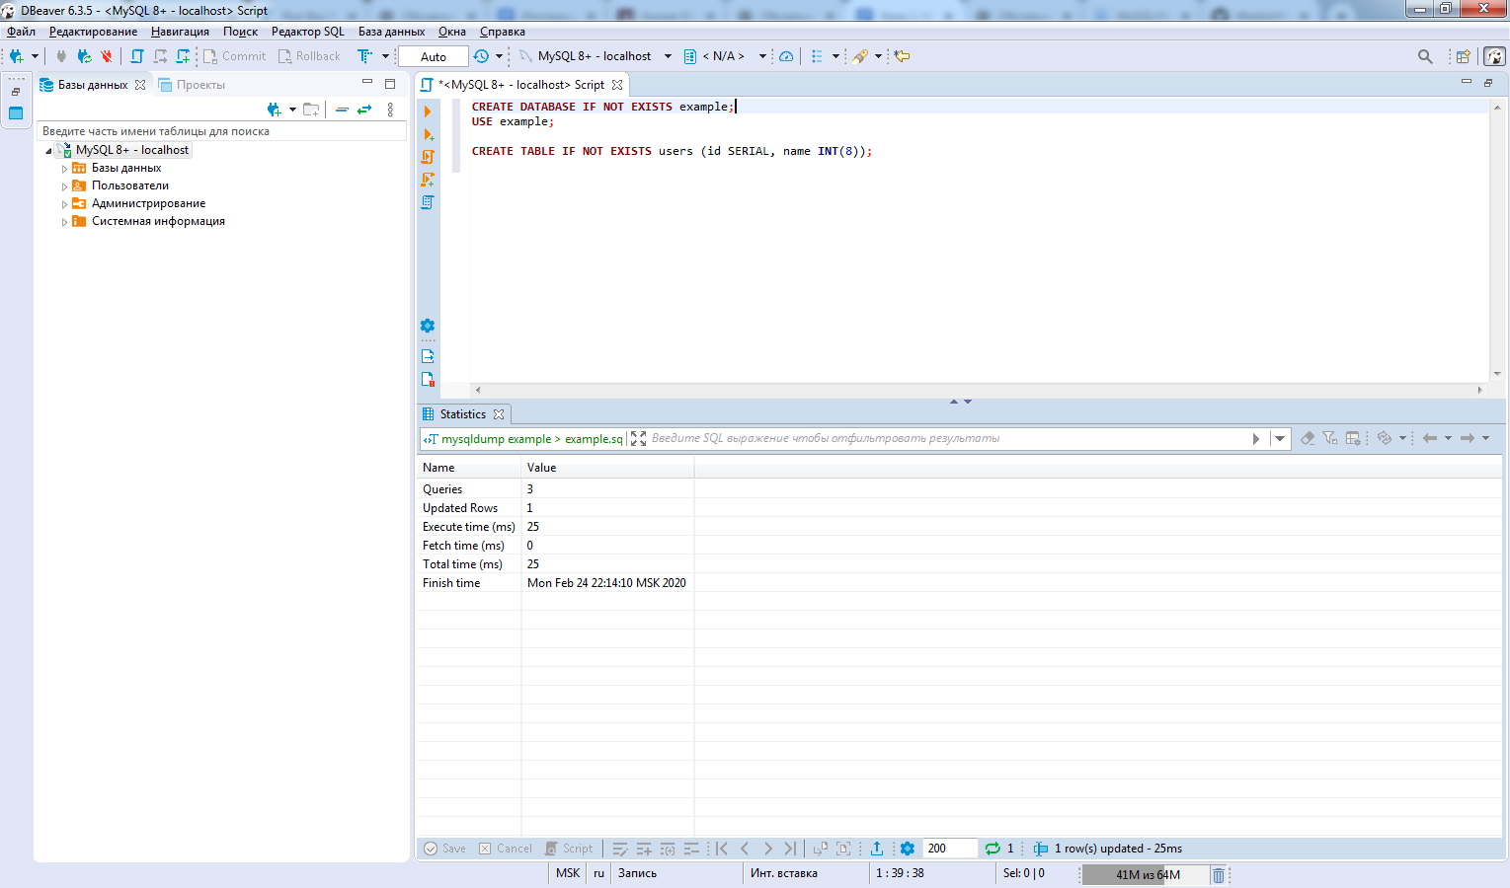
2. Создайте дамп базы данных example из предыдущего задания, разверните содержимое дампа в новую базу данных sample.

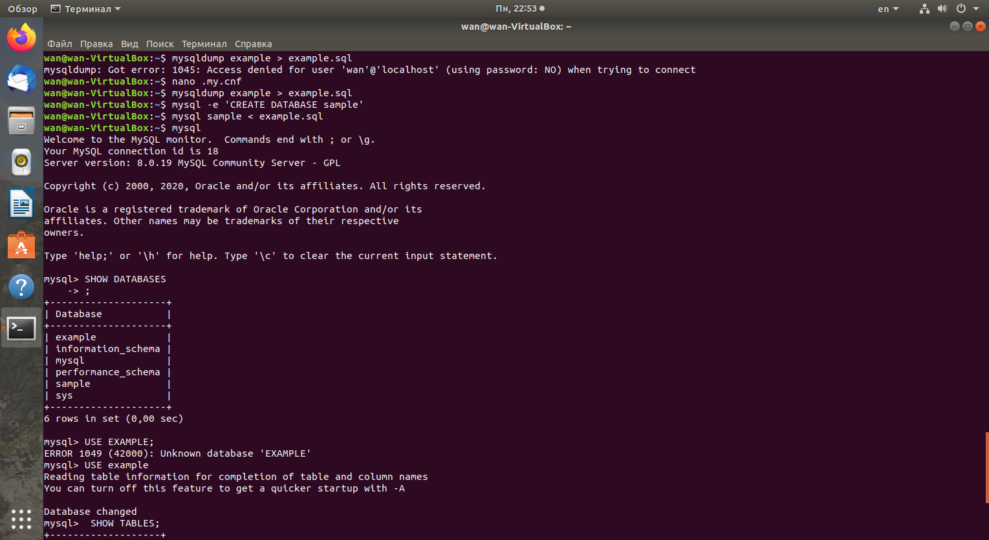

$ mysqldump example > example.sql

$ mysql -e 'CREATE DATABASE sample'

$ mysql sample < example.sql

